疫情防控期间免费开放虚拟仿真实验项目校内外在线资源

为贯彻落实教育部、江苏省委、省政府关于做好新型冠状病毒感染的肺炎疫情防控工作部署要求，根据教育部《关于在疫情期间做好普通高等学校在线教学组织与管理工作的指导意见》江苏省教育厅《关于做好全省普通本科高等学校疫情防控期间教育教学工作安排的通知》等文件精神，在疫情期间收集整理出适合我校师生参考使用的虚拟仿真实验项目，为我校在疫情防控期间的在线教学提供保障，实现“停课不停学、停课不停教”，为打响“抗疫”攻坚战贡献力量。具体项目如下：

1．国家虚拟仿真实验教学项目共享平台
国家虚拟仿真实验教学项目共享平台（实验空间）全天候开放，免费提供2000余门虚拟仿真实验课程资源，并提供在线实验教学职称和教学考核管理。
访问路径：www.ilab-x.com
热线电话：13260059089

2．江苏省高等学校虚拟仿真实验教学共享平台
疫情期间江苏省高等学校虚拟仿真实验教学共享平台（南京先极科技有限公司承建）在全力保障江苏省内高校师生服务基础上，面向全国高校师生及社会公众免费开放，免费提供以下服务：1.平台现有江苏省高等学校多年来建设的虚拟仿真实验教学项目260多门，持续更新中，项目内容涵盖各大学科专业门类；2.平台免费向公众开放，平台具备基础信息、用户权限、学习功能、计费功能、学习记录等基本功能，学习用户都可以自行注册免费登陆学习；3.免费提供客服与技术团队支持保障服务。
访问路径：http://jsxngx.seu.edu.cn/

3．我校虚拟仿真实验项目（特殊儿童教育与康复国家级虚拟仿真项目）
康复科学学院的“特殊儿童教育与康复国家级虚拟仿真项目”已加入江苏省高校虚拟仿真教学平台，新增游客注册功能已开发调试完毕，可正常使用。欢迎各相关学院推荐学生使用！
省共享平台：http://jsxngx.seu.edu.cn/ResourceDetail.aspx?Id=156
我校虚拟仿真平台网址：http://avirtualkf.njts.edu.cn:8080/#/login?redirect=%2F

4．北京润尼尔自有或部分与高校合作开发的经高校授权同意开放的虚拟仿真实验课程资源
免费开放时间：2月17号至8月1日
涵盖电子信息类、计算机类、自动化类、电气类、机械类、力学类、土木类、建筑类、地质类、测绘类、食品科学与工程类、材料类、临床医学类、药学类、心理学类、文学类、体育类、艺术类等近20个专业类40多门实验课程300多个实验项目。
访问路径：凡有意向在疫情期间开展线上虚拟仿真实验教学服务的高校请以学院为单位进行申请，联系人：张经理 13564183624 zhangkh@rainier.net.cn.
虚拟仿真实验课程资源清单和线上虚拟仿真实验教学服务申请表请扫描下方二维码。

5．梦之路虚拟仿真实验教学云平台
上海梦之路公司发起公益抗疫行动，免费提供阿里云的服务器和带宽资源，通过医学魔课MOEC（Massive online experimental courses）云实验平台，为全国各高校提供免费的医学实验云教学服务。向所有医学高校免费开放全部网络在线医学虚拟仿真实验教学课程，涵盖的医学实验项目超过500项；向全国近50余所参与合作研发ESP的高校或明确意向参与研发的高校，提供ESP系列软件使用，根据各高校用户实际情况，还可以另外免费提供包括100寸教学大屏幕和超高性能电脑各1套，便于老师开展远程和现场教学使用；对于需要培训的，将采用远程会议系统，对全体师生进行多批次的培训。
服务详情：https://mp.weixin.qq.com/s/z2XEw1s90wCKLkyv401z9w

6．北京众绘虚拟现实技术研究院助力高校实现“停课不停教、停课不停学”
北京众绘虚拟现实技术研究院有限公司在企业网站开放临床医学、口腔医学、护理学等相关线上虚拟仿真实验教学项目，供各校师生开展自主训练，为弥补疫情对医学院校学生临床实习的影响，企业将开放三维情景化临床思维项目，为师生提供问诊、体格检查、实验室检查、诊断、处置等全流程的虚拟仿真训练，2020年，与各校积极展开虚拟仿真实验教学类项目的开发合作，设置企业专项研发基金，支持不少于30个虚拟仿真项目建设，为学校提供免费的云服务器和学习资源库存储空间，并提供相关技术支持。
服务详情：见微信公众号“众绘虚拟现实服务号”

7．贝腾互联网+在线实验室系列
贝腾互联网+在线实验室采用3D虚拟仿真互动技术，教师与同学们一起沉浸式进入到在线实验室中开展实训学习，在教师的引导控制下，所有同学全程以在线做中学，在线玩中学的形式开展实践训练。与目前普遍常见的MOOC在线直播或录播课程以知识传授为主要目的不同，贝腾互联网+在线实验室侧重于通过在线技术提升同学们的综合实践能力，使在线教育也能做到真正的知行合一。
首批推出的在线实验室包括：
1）商科方向：市场营销模拟实验室、财务综合管理实验室、人力资源管理实验室、电子沙盘模拟实验室、企业决策模拟实验室
2）创新创业方向：创业管理模拟实验室、创新能力测评实验室、创业能力测评实验室、职业兴趣测评实验室、职业性格测评实验室、商业模式设计实验室、商业机会识别实验室、TRIZ创新基础实验室、初创企业开办实验室、初创财务基础实验室、初创营销基础实验室、初创人资基础实验室、初创税务基础实验室、初创电商基础实验室、初创物流基础实验室
服务详情：https://mp.weixin.qq.com/s/tKhY_kV1zqBQ7g_FB2x7dQ

8．中科致远实验实训云课程
中科致远在创新创业、经管、大数据等实训教学有丰富的经验和产品，疫情期间免费开放创新创业孵化平台、创新创业综合实训云平台、经管类综合实训软件平台，全力协助大中专高校开始实训、实验教学，助力学校停课不停教不停学。
服务详情：https://mp.weixin.qq.com/s/ngCyjQcr_WeyrzoAez1OSA

9.济南中飞科技有限公司
在疫情期间面向全国高校免费开放涉及护理专业、影像专业、临床专业、检验专业、口腔专业、中医药专业、基础医学等多学科近300个虚拟仿真实验项目和相关VR教学资源，平台包括理论教学和实验教学以及课程直播，免费提供在线虚拟实验教学管理平台及平台部署所需要的服务器及远程培训等，全力保障高校在线学习顺利进行。
服务详情：https://mp.weixin.qq.com/s/YJI1iCCwK0PhaJABUmgh_w

10.上海褚信医学科技有限公司
面向全国医学院校免费开放35个优质临床实践技能在线课程。为院校免费提供在线实践教学平台及相关支持服务，支持教师利用“褚信医学医者初心临床技能在线训练平台”的教学资源开展临床技能在线教学；帮助广大教师适应新型线上线下相结合的教学环境、掌握在线教学技能、提高临床实践教学的质量和效率。
服务详情：https://mp.weixin.qq.com/s/DVv9HL2FiLrgLgYSr7Ax8w

11．北京鑫锐诚毅数字科技有限公司
公益开发在线虚拟仿真课程资源平台，即使疫情当前，学生们仍然可以在家里获得丰富的在线学习资源，预习、教学知识点理解与学习、虚拟交互练习系统、大大提升学生专业知识点的综合运用能力。服务项目涵盖艺术、文学、历史、经管、兵器等41个学科和专业。
服务详情：https://mp.weixin.qq.com/s/o0FYNw8c3HJAY9gN0-56zg

12.济南科明数码技术股份有限公司
免费开放两大VR教学资源云平台：科明365VR教学云平台（www.keming365.com）、高等院校机械学科虚拟仿真共享平台（www.vrlab-mech.com）。两大平台在线VR教学资源涵盖机械工程、土木工程、建筑学、物理学、力学、汽车工程、化学工程、生物医学、海洋科学、教育学、水利工程等数十个学科，60余门课程，600多个实验系统，分为VR课堂教学资源及虚拟仿真实验教学资源。
服务详情：
科明365VR教学云平台：https://mp.weixin.qq.com/s/1RX6X62-Ft4cYTpg7-QGMA
高等院校机械学科虚拟仿真共享平台：https://mp.weixin.qq.com/s/F9RSaPj5XAdx8RXI1_RhoA

13.辽宁世纪教育研究院
2月9日起免费向全国高校开放“思想政治理论课”虚拟仿真教学平台，供广大师生使用。平台开放的专题虚拟仿真教学项目内容丰富，符合学生操作习惯，能够有效激发大学生的学习热情，引导学生把爱国情、强国志、报国行自觉融入坚持和发展中国特色社会主义事业、建设社会主义现代化强国、实现中华民族伟大复兴的奋斗之中。
服务详情：https://mp.weixin.qq.com/s/Yf9wZvJQYbrOo6Re67SSHA

14．中科睿智公司
公司即日起旗下所有国际商务、商务英语、国际贸易、跨境电商等教学实训课程资源向全国高校免费开放，涵盖了商务英语、国际贸易、工商管理、市场营销、旅游管理、酒店管理等十多个相关专业，近20门实验课程，能够提供200多个实验项目，帮助师生实现在线教学和实训，中科睿智公司与全国师生一起风雨同舟，共度难关。
服务详情：https://mp.weixin.qq.com/s/JPJbhB9n4D1zGafeejcH6w

15．精航伟泰
为保障各院校师生足不出户实现教学与科研任务，公司旗下“爱建模”开源模型社区向大学开放基于MBSE数字孪生协同设计虚拟实验室ModelStudio。ModelStudio目前主要应用于军工科研院所（包括中国空间技术研究院等）的卫星、无人机、机器人、无人车、通信系统以及机器视觉等领域产品的数字模型设计与仿真验证。支持复杂智能系统的系统建模与仿真验证、行为建模与仿真验证以及算法建模与仿真验证，支持模型自动化代码生成（包括C、C++与HDL代码）。现免费开放100个涵盖整套基于模型的开发设计仿真环境与模型库的虚拟实验室，欢迎飞行器设计与工程、计算机科学与技术、电气工程及其自动化、电子科学与技术、电子信息工程、通信工程、光电信息科学与工程、自动化、数学等专业广大师生申请使用，使用者可以通过交互式讨论和实践练习快速掌握复杂智能系统的建模与仿真验证方法，居家完成本专业的教学与科研任务。
服务详情：“爱建模”开源模型社区（www.aijianmo.com）
申请联系人：郝先生 13611359476（微信同号）

16．江苏大学免费开放虚拟仿真实验项目
序号 | 项目名称 | 项目  负责人 | 开课平台 | 面向专业类
（1） | 心力衰竭整合医学虚拟实验项目 | 龚爱华 | 实验空间（ilab-x.com） | 基础医学类
（2） | 知识产权创新创业虚拟仿真实验项目 | 梅强 | 实验空间（ilab-x.com） | 经济管理类
（3） | 江苏大学远程FPGA虚拟实验平台 | 肖铁军 | 江苏大学校级平台 | 计算机类
（1）项目名称：心力衰竭整合医学虚拟实验项目
“心力衰竭整合医学虚拟实验项目”以心脏结构和功能为基础，以血流动力学为中心，以心衰的病因和临床症状为主线，贯穿“病例导入、基础医学虚拟实验、临床医学虚拟诊断和微病例模拟训练”四个模块，整合心脏影像读片、机能学虚拟实验等实验方法，实现知识体系、实践技能以及临床思维的整合与场景融合，解决传统教学过程中的学科脱节、流程脱节、实践脱节和逻辑脱节的问题，突出体现了“整合”+“混合”的特色。
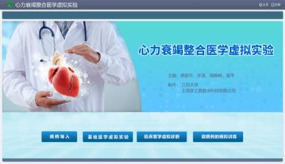
项目网址： http://www.ilab-x.com/details/v5?id=4013&isView=true
项目联系人： 许潇 13952859403
（2）项目名称：知识产权创新创业虚拟仿真实验项目
实验项目以专利知识博弈决策贯穿整个创业过程，采用先进的3D建模技术，以系统动力学、博弈论为基础，构建模拟企业创业经营场景。学生可以组建团队，创办公司，通过不同角色的扮演，完成企业战略规划、融资、采购、生产、销售等流程决策模拟。同时融入专利布局、挖掘、研发、交易、维权等多方博弈、动态决策。通过实验培养学生创新创业实践决策能力，增强学生专利研发、保护和维权的意识和能力，使学生获得深刻创新创业的情感体验。
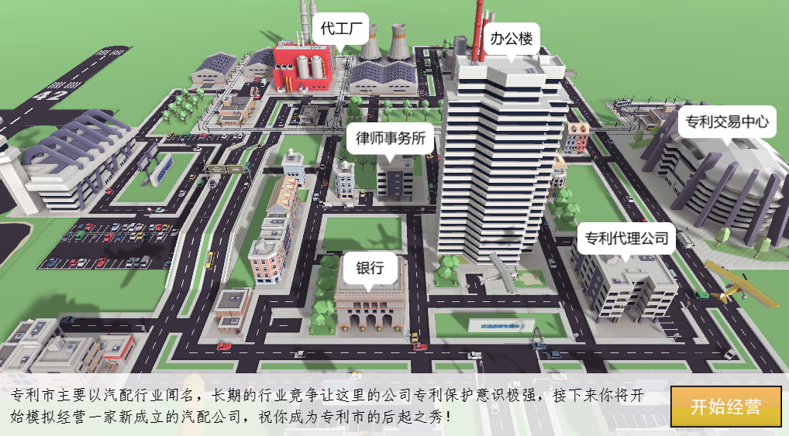
项目网址：http://www.ilab-x.com/details/v5?id=4008&isView=true
项目联系人：张海斌 13862440399
（3）项目名称：江苏大学远程FPGA虚拟实验平台
江苏大学远程FPGA虚拟实验平台为用户提供了24小时在线实验环境。实验分为逻辑电路实验和CPU实验，用户可以在任何时间地点通过浏览器远程操作真实的硬件实验板。平台在为用户提供丰富的实验项目的同时也支持用户自主设计实验。平台可以通过多种虚拟元件展示实验现象，其独创的信息流绘制算法可以展示CPU内部的执行流程。
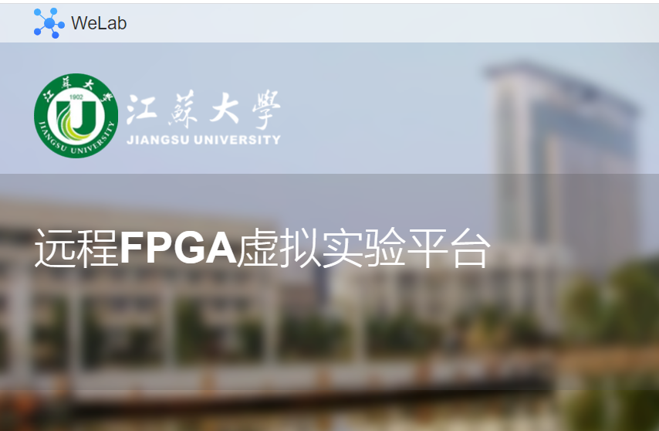
项目网址：http://welab.ujs.edu.cn
项目联系人：马学文 13952847527，肖铁军（xiaotiejun@foxmail.com）

